W ramach nauczania zdalnego proszę o wykonanie w marcu następującej karty pracy:

Znajomość środków językowych
1 Zakreśl właściwą odpowiedź: a, b lub c.

My school _____ in Wrocław.
a) is b) aren’t c) it

1 We _____ in the bedroom. We’re in the kitchen.
a) isn’t b) am c) aren’t
2 _____ at home?
a) Are they b) Are c) Aren’t
3 - Am I late?
- Yes, _____.
a) you’re b) you are c) you aren’t
4 _____ a computer on the desk.
a) They’re b) There isn’t c) There are
5 - Is it your birthday today?
- Yes, _____.
a) it is b) there is c) I am
6 - Can he juggle?
- No, he _____.
a) doesn’t b) can’t c) not can
7 She _____ a dog.
a) hasn’t got b) have got c) haven’t
8 _____ are my rabbits.
a) This b) That c) These
9 My mum _____ up at seven.
a) get b) gets c) don’t get
10 _____ chess?
a) Plays she b) She play
c) Does she play

2 Wstaw brakujące zaimki.

me her his us them your

I’m Witek’s best friend. He likes __me.
1 Darek and Kamil are my best friends. I like _____.
2 We are Ludwika’s best friends. She likes _____.
3 You are Mr Black’s students. He’s _____ teacher.
4 Ms Klonowska is my favourite teacher. I like _____.
5 He’s got a pet. It’s _____ pet.

3 Popatrz na obrazek i zakreśl właściwy przyimek: a lub b.
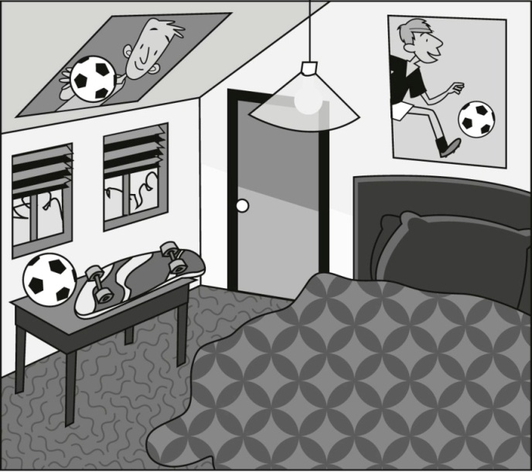 | There is a table _________ the room.  a) on b) in  1 The table is __________ the door.  a) in front of b) in  2 The football is __________ the table.  a) under b) on  3 The bed is __________ the light.  a) next to b) under  4 The windows are __________ the table.  a) behind b) in front of  5 The skateboard is __________ the football.  a) next to b) on

4 Wpisz wyrazy w odpowiednie rubryki tabeli.
ant budgie basketball donkey skiing lizard mouth neck swimming spider tooth cycling wing

Animals | Sports | Body parts
ant

5 Ułóż litery tak, aby utworzyły nazwy wyposażenia typowego pokoju.
d e b bed_______
1 r i m r o r __________
2 p a t r e c __________
3 s d e k __________
4 u g r __________
5 e r w a d o b r __________

6 Wpisz czasowniki oznaczające czynności przedstawione na obrazkach.
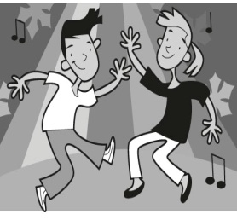 | 1  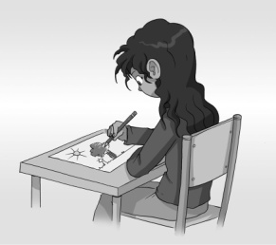 | 2  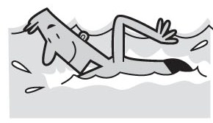
3  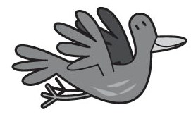 | 4  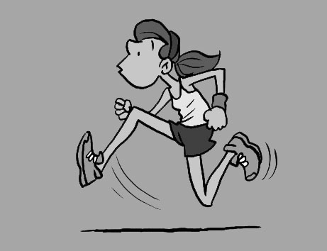 | 5  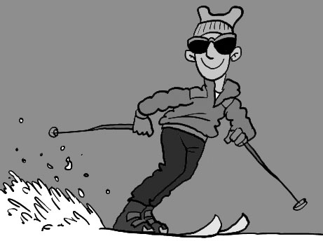

Przykład
d a n c e
1 _ _ _ _ 2 _ _ _ _ 3 _ _ _ 4 _ _ _ 5 _ _ _

7 Uzupełnij wyrażenia czasownikami z ramki.
play climb drive have ride stand

play computer games

1 _____ a bike
2 _____ a go-kart
3 _____ a shower
4 _____ on your head
5 _____ the tree

8 Wpisz wyrazy o przeciwnym znaczeniu.
quiet noisy

1 tall __________
2 fast __________
3 clean __________
4 curly __________
5 always __________

10 Napisz angielskie nazwy przedmiotów szkolnych.
historia history____

1 matematyka __________
2 sztuka __________
3 wf __________
4 geografia __________
5 informatyka __________

11 W każdym z poniższych zdań jest jeden błąd w pisowni. Napisz poprawne zdania.
I’m Jane and i’m twelve.
I’m Jane and I’m twelve.
1 I’m Johns sister.
______________________________
2 We’re english.
______________________________
3 We start school at eit o’clock.
______________________________
4 My favourite school day is friday.
______________________________
5 How das she go to school?
______________________________

14 Przeczytaj tekst i zakreśl właściwą część odpowiedzi.

I’m Ganna and I’m from Malta. Malta is very small. There are a lot of old castles and old houses, but my school is in a new house. I go to school by bus, but my friends ride bikes to school. I like my lessons. We learn English and Malti. Malti is the language of a lot of people in Malta, but we also speak English. We have English lessons with Ms Borg. She’s my favourite teacher. My favourite subject is a special kind of sport, waterpolo. It is very popular in Malta. It is like football, but we play it in the water, so everybody can swim.

Ganna is from England / Malta.
1 Ganna’s school is in an old castle / a new house.
2 Ganna’s friends go to school by bus / bike.
3 People in Malta speak two languages / one language.
4 Ganna’s favourite subject is English / PE.
5 Waterpolo / Football is a very popular sport in Malta.

Przetwarzanie wypowiedzi
15 Na podstawie tekstu w zadaniu 14 odpowiedz pełnymi zdaniami na pytania.
Where’s Ganna from?
She’s from Malta.
1 How big is Malta?
____________________________________
2 How does Ganna go to school?
____________________________________
3 What languages do people in Malta speak?
____________________________________
4 Who’s Ganna’s favourite teacher?
____________________________________
5 What can everybody in Malta do?
____________________________________

Reagowanie na wypowiedzi
16 Dopasuj kwestie dialogów.
When’s your birthday? _A_  1 What’s the time? ___  2 What’s your address? ___  3 How big is your house? ___  4 A ticket to the city centre, please. ___  5 Have you got any hobbies? ___ | A It’s in May.  B It’s quite small.  C I play chess.  D That’s one pound fifty.  E It’s six o’clock.  F 10 Lewes Road.
W razie pytań i wątpliwości proszę o kontakt mailowy ijakubowska@zspzarnow.pl

